Přihláška do JEZDECKÉHO KLUBU

Údaje o dítěti:
Jméno:______________________________ Příjmení: _____________________________
Datum narození:______________
Údaje o rodičích:
jméno a příjmení: __________________________________________________________
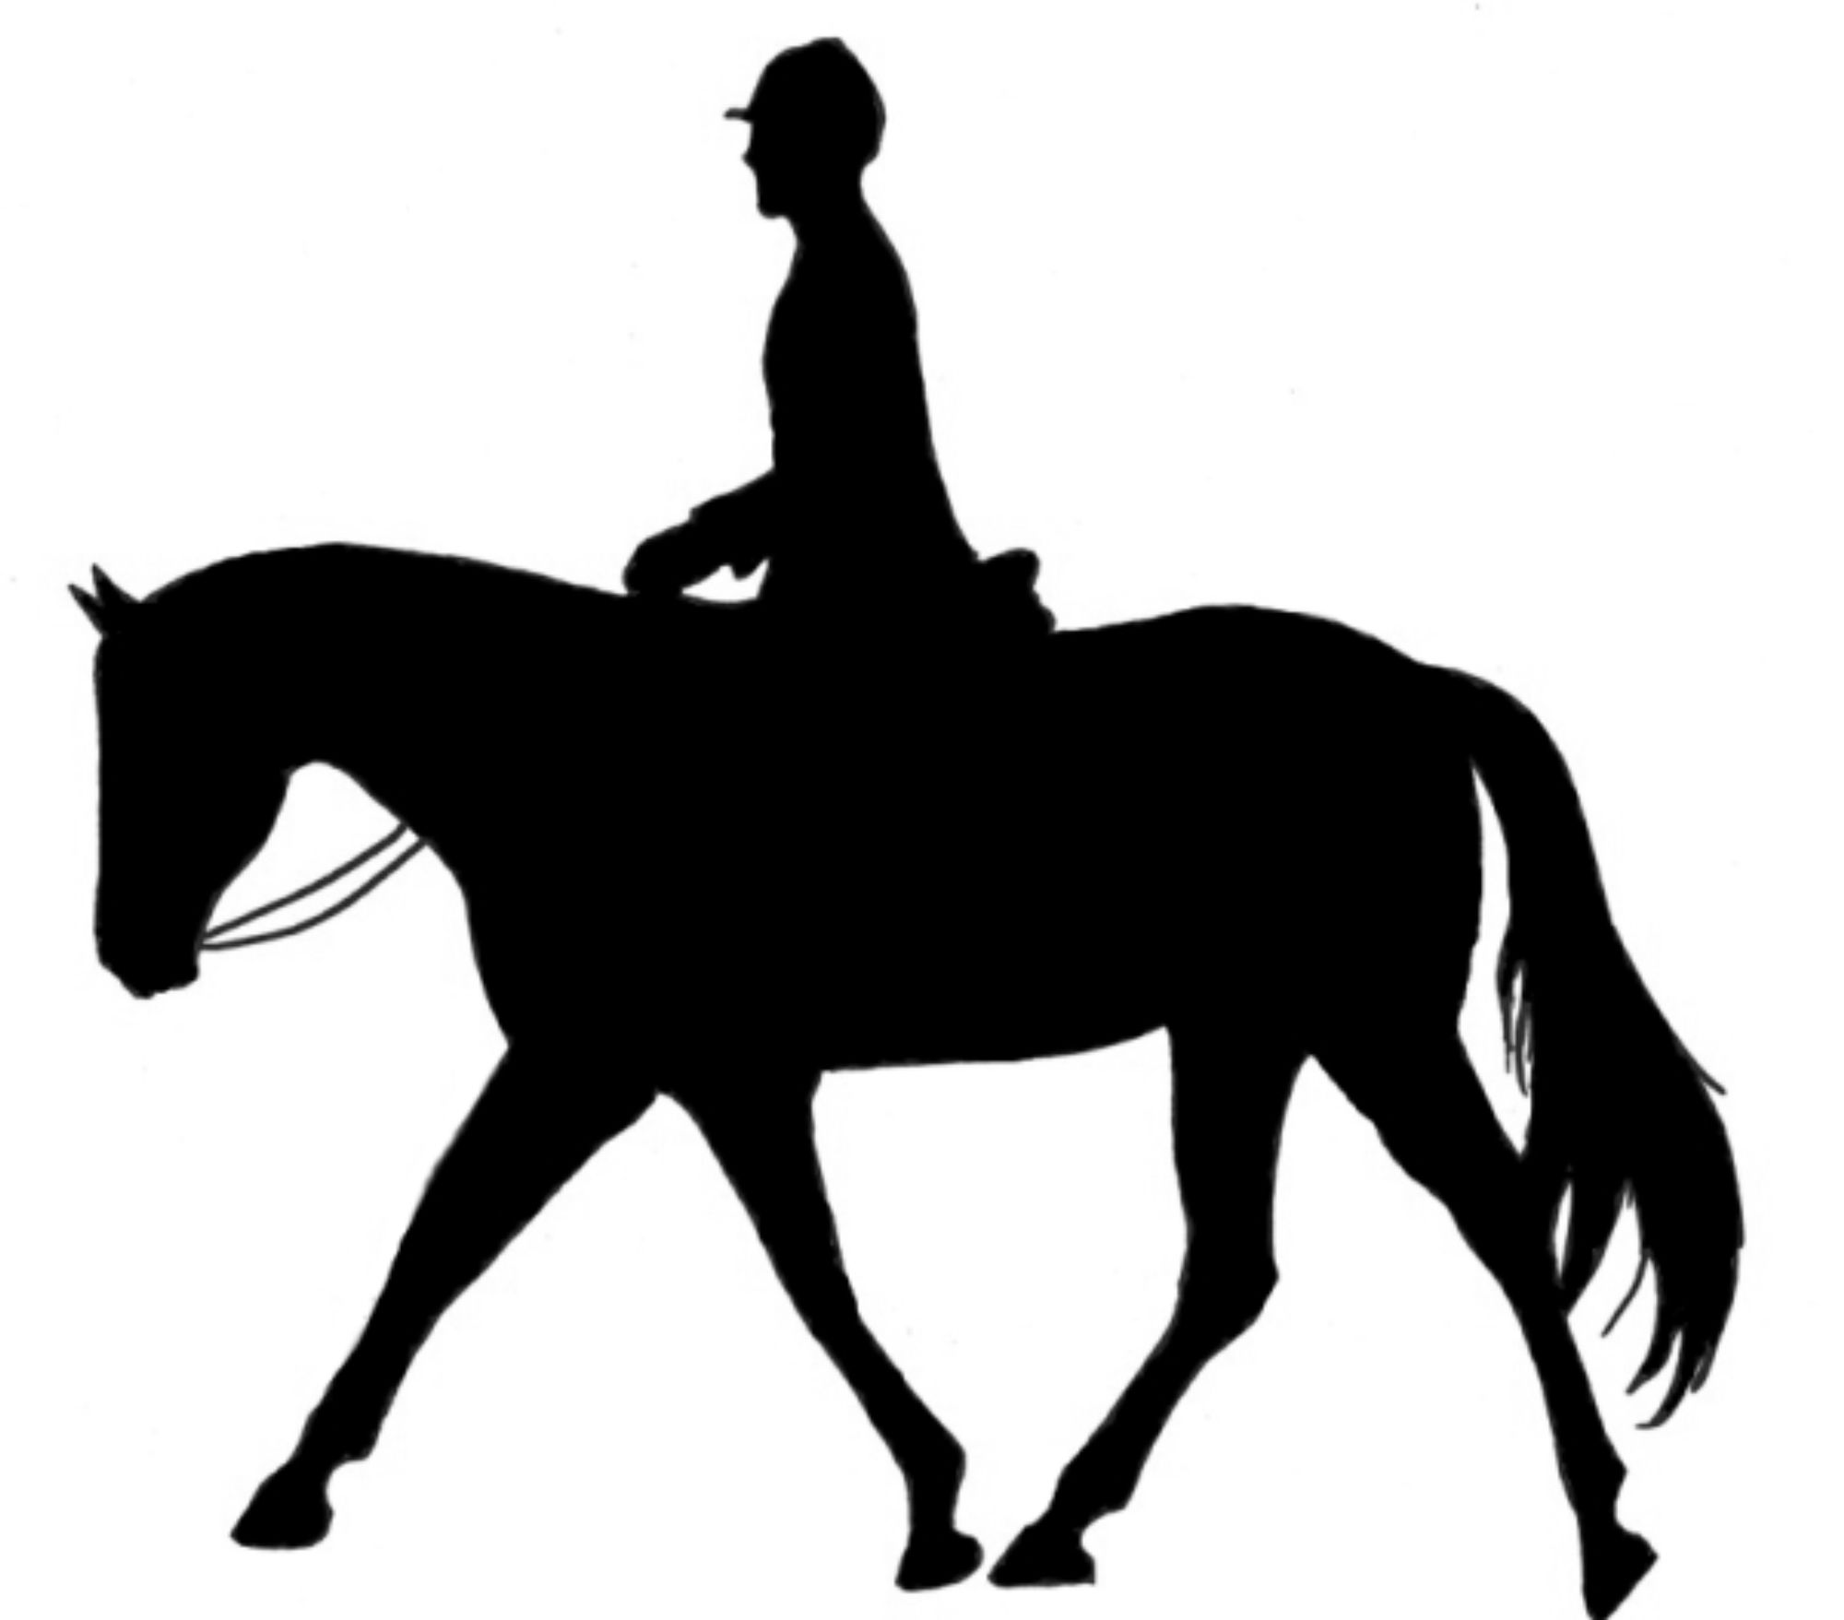
telefon: _________________________ email: ____________________________________

Čestné prohlášení
Souhlasím se zápisem dítěte ....................................................,narozeného .....................................do Jezdeckého klubu v Rodinné stáji Olešnice, Olešnice 2, Olešnice 51736.

Podpisem této přihlášky stvrzuji, že já …....................................................................(jméno a příjmení) si jsem vědom/a možných rizik úrazu při ošetřování, práci i jízdě na koni a veškerých dalších činnostech a pohybu kolem koní. Tyto výše uvedené činnosti budu provozovat na vlastní nebezpečí. Jsem seznámen/a a upozorněn/a na bezpečnostní pokyny s výše uvedenou činností související, zvláště pak na nutné použití bezpečnostní přilby a vhodné obuvi. Jezdecký sport je spojen s určitými riziky, které se dají snížit dodržováním pokynů bezpečnosti, ale nedají se úplně vyloučit.

Prohlašuji, že jsem uvedl/a všechny potřebné údaje, nezamlčel/a jsem žádné důležité skutečnosti, všechny uvedené údaje jsou pravdivé a jsem ochotný/á jejich úplnost a pravdivost na výzvu poskytovatele doložit.
Dávám souhlas ke zpracování uvedených osobních údajů dle zákona č. 101/2000 Sb. a jejich použití při činnosti provozovatele.
Prohlašuji, že dotyčné dítě je schopné aktivně docházet do Jezdeckého klubu.
Níže uvedeným podpisem uděluji povolení k fotografování dítěte na kroužku a k případnému zveřejnění fotografií na stránkách zřizovatele nebo v tisku. Fotografie musí odpovídat zásadám etiky a dobrým mravům.
Jsem si vědom/a právních následků, které by mě postihly, kdyby toto mé prohlášení nebylo pravdivé.

V .............................. dne ….…...........................

Podpis .................................................................
u nezletilých podpis zákonného zástupce

